Document entériné par le Groupe Spécialisé n° 20 - Édité le 19/04/2024
Liste minimale des éléments habituellement demandés par le Groupe Spécialisé
Groupe Spécialisé n° 20 « Produits et procédés spéciaux d'isolation »
Famille de produits ou procédés : Isolation thermique de comble en vrac des produits à base de fibres végétales ou animales
1. Principe
2. Domaine d'emploi
3. Produit
3.1. Description du produit
3.1.1. Désignation commerciale
Validé par le Groupe Spécialisé le 05/02/2019
Description
JD 19-4 :
La désignation commerciale du produit intégrant le procédé doit être mentionnée dans tous les rapports d’essais cités dans l’Avis Technique.
3.2. Caractéristiques du produit
3.2.1. Tassement
Validé par le Groupe Spécialisé le 10/04/2018
Description
Déterminer les valeurs de tassement pour toutes les épaisseurs revendiquées.
Justification
Justification pour les épaisseurs jusqu'à 300 mm selon la norme NF-EN 15101-1.
Pour les épaisseurs supérieures à 300 mm, par essais, étude, note,..
3.2.2. Conductivité thermique
Validé par le Groupe Spécialisé le 24/01/2017
Description
Détermination de la conductivité thermique selon cahier 3713_V2 de mars 2018.
Jurisprudence J16-5 : pour les produits en vrac à base de coton
Si le fabricant utilise sa propre machine de soufflage pour la réalisation des échantillons en vue des essais (essais type ou essais dans le cadre de l’ACERMI), il convient de préciser dans l’Avis Technique que les caractéristiques ont été obtenues avec cette machine (citer le nom).
Justification
Rapport d'essai selon le cahier 3713_V2 de mars 2018.
3.2.3. Réaction au feu
Validé par le Groupe Spécialisé le 27/05/2019
Description
JD 19-5 :
Fournir le rapport d’essai et le rapport de classement.Préciser dans le DTED la configuration exacte d’essai : produit testé seul ou avec parement, grille, …L’euroclasse correspondant au produit seul doit être précisée dans le DTED.Dans le cas de marquage CE, le laboratoire d’essais doit être notifié pour la caractéristique réaction au feu.
4. Mise en oeuvre
4.1. Reconnaissance du comble et préparation du plancher
4.1.1. Choix et mise en place du déflecteur
Validé par le Groupe Spécialisé le 16/10/2017
Description
Le GS 20 considère que la durabilité des isolants en vrac soufflés en combles perdus vis-à-vis des effets du vent est satisfaisante lorsque la pose d’un déflecteur est respectée conformément au CPT 3693_V2.
Le GS a rappelé que les essais qui ont permis de valider cette considération ont été réalisés en soufflerie au CSTB à Nantes. Ces essais ont été réalisés avec les conditions suivantes :
Masse volumique de l’isolant ≥ 11 kg / m3 ;Mise en oeuvre d’un déflecteur conforme au CPT 3693_V2 de juin 2015.Dès lors qu’il y un autre dispositif mis en place autre que celui revendiqué dans le CPT 3693, il convient de réaliser un essai en soufflerie pour valider le domaine d’emploi dans les nouvelles dispositions.
Utiliser le même type de déflecteur que celui du CPT 3693_V2 en schématisant le support de l’isolant et en faisant un renvoi au CPT 3693_V2 (§5.1.3) pour tout ce concerne la ventilation.
Tout autre type de déflecteur autre que celui du CPT doit faire l’objet d’une évaluation spécifique à ce déflecteur (Atex, essai à la soufflerie, ...).
Indiquer uniquement dans le DTED que « des dispositions spécifiques doivent être prises par l’applicateur pour garantir :
Le respect de la ventilation sous la couverture,L’homogénéité de l’isolation. »
4.1.2. Traitement des éléments dégageant de la chaleur et conduit de fumée
Validé par le Groupe Spécialisé le 24/01/2017
Description
Pour le traitement des éléments dégageant de la chaleur et conduit de fumée, détaller ces éléments en intégrant des schémas.
Justification
Les Avis Techniques ou Documents Techniques d’Application de procédés d’isolation par soufflage d’isolant en vrac devront inclure dans leur Dossier Technique des figures des illustrations de spots et de conduits de fumées.
Illustration
Intégrer des illustrations de spots et de conduits de fumées conformément au cahier CSTB 3693_V2 de juin 2015, "cahier des Prescriptions Techniques communes de mise en œuvre des procédés d’isolation thermique de combles par soufflage d’isolant en vrac."
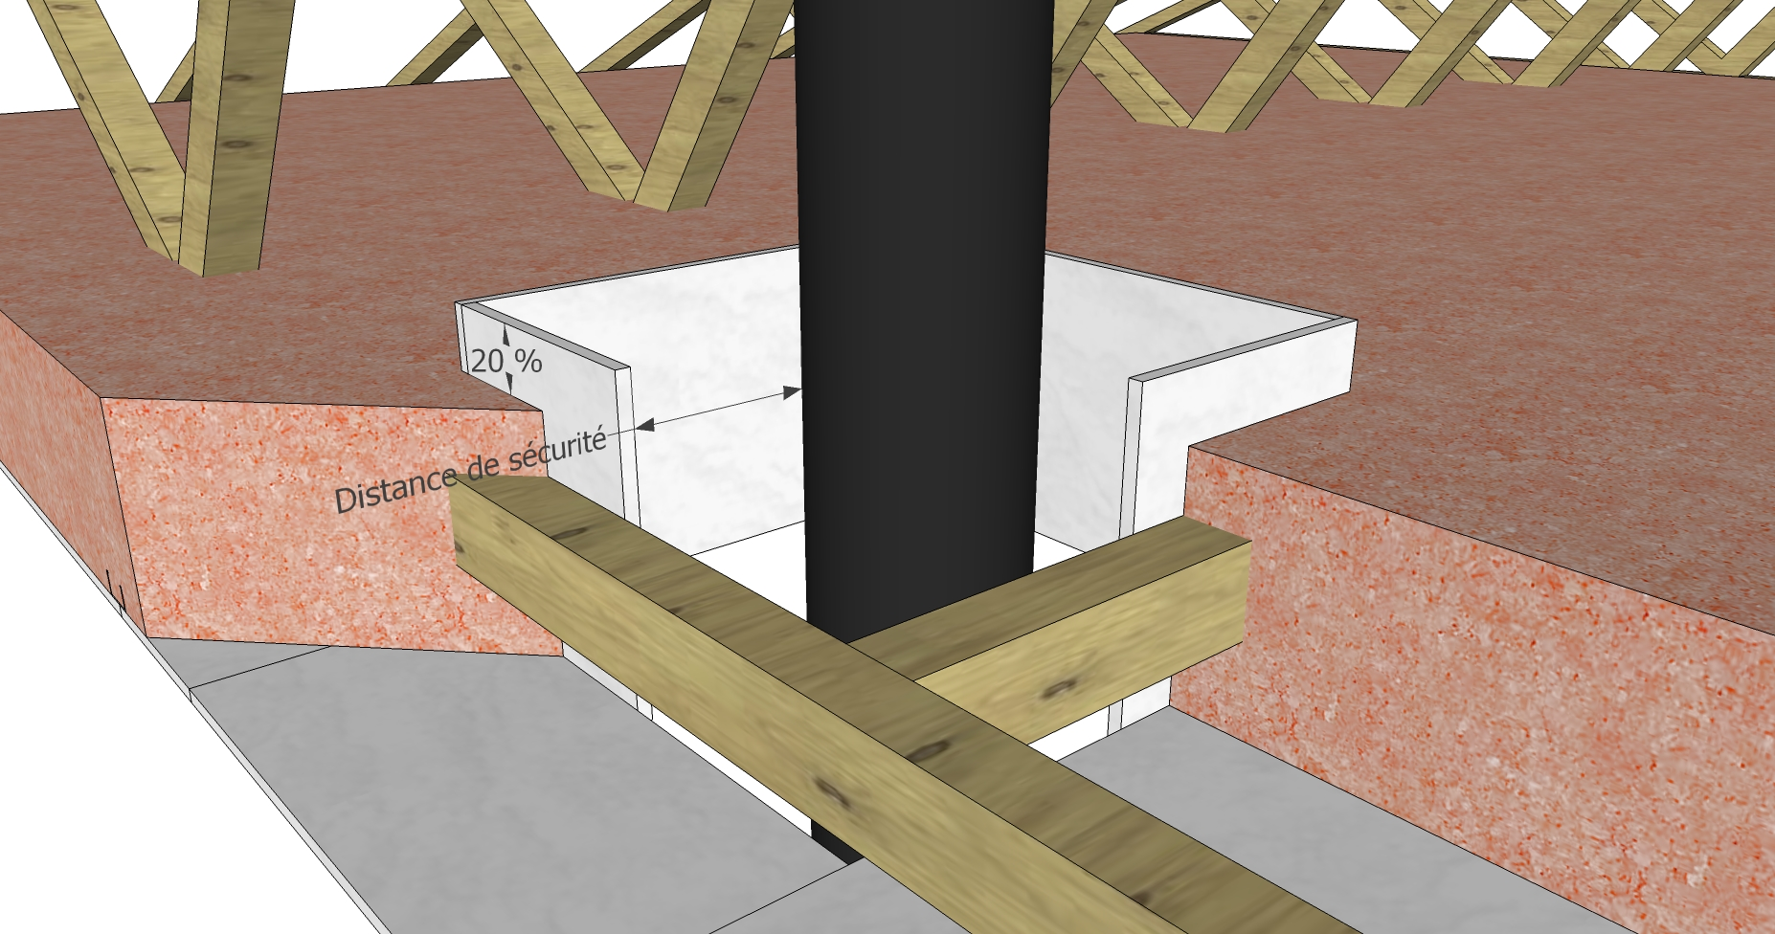 Figure 1: Distance de sécurité autour d’un conduit de fumée
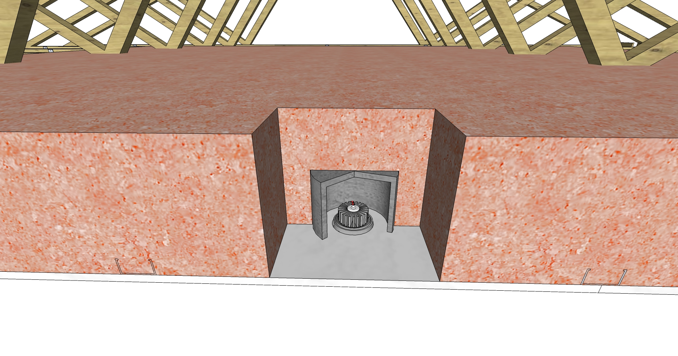 Figure 2: Spot protégé par un capot prévu pour cet usage
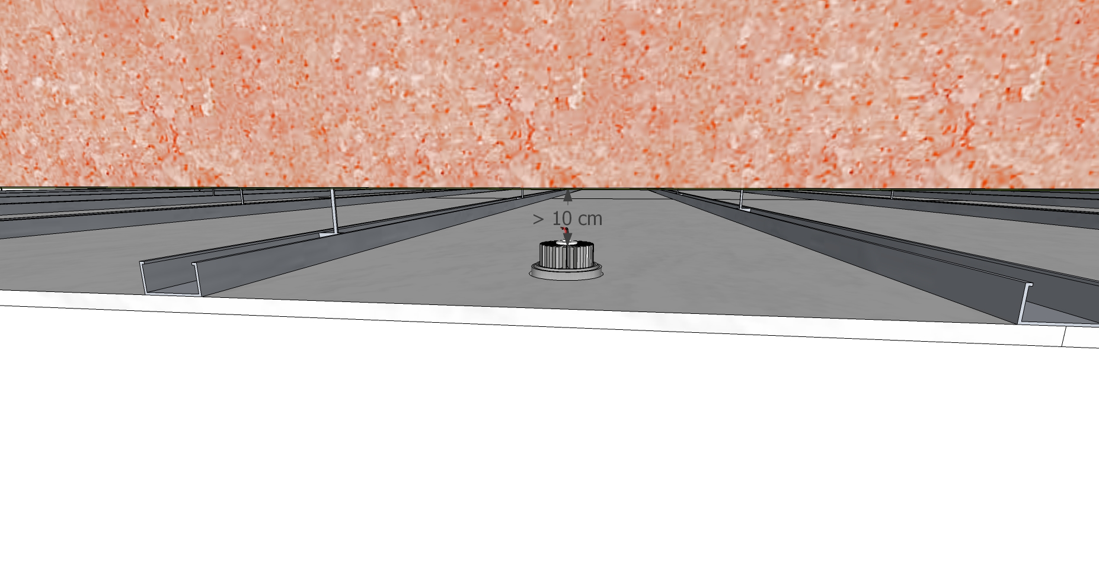 Figure 3: Spot encastré dans un plénum
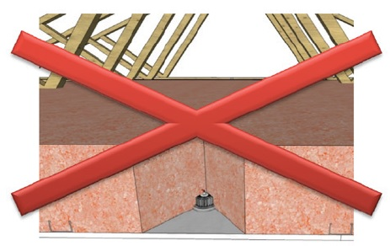 Figure 4: Spot non protégé au contact de l’isolant interdit
4.1.3. Prescriptions relatives au choix et à la mise en place du pare-vapeur.
Validé par le Groupe Spécialisé le 24/01/2017
Description
Prescriptions relatives au choix et à la mise en place du pare-vapeur.
Le choix et les caractéristiques du pare-vapeur s'effectuent selon les prescriptions du CPT 3647 (novembre 2008).
Justification
Lorsque le produit est vulnérable au développement fongique selon le cahier 3713, le procédé est restreint aux planchers de combles perdus ventilés selon les DTU 40.1 et 40.2. La mise en œuvre doit préconiser un pare vapeur Sd ≥90m et sous Avis Technique sauf étude hygrothermique spécifique.
4.1.4. Traitement des trappes d'accès
Validé par le Groupe Spécialisé le 24/01/2017
Description
Préconisations du CPT 3693_V2 (juin 2015)
Justification
Se référer aux préconisations du CPT 3693_V2 (juin 2015)Paragraphe 5.1
4.1.5. Traitement des parties non isolées
Validé par le Groupe Spécialisé le 24/01/2017
Description
Préconisations du CPT 3693_V2 (juin 2015)
Justification
Se référer aux préconisations du CPT 3693_V2 (juin 2015)Paragraphe 5.1
4.1.6. Traitement des dispositifs électriques
Validé par le Groupe Spécialisé le 24/01/2017
Description
Préconisations du CPT 3693_V2 (juin 2015)
Justification
Se référer aux préconisations du CPT 3693_V2 (juin 2015)Paragraphe 5.1
4.1.7. Traitement des systèmes de ventilation
Validé par le Groupe Spécialisé le 16/10/2017
Description
Prescriptions relatives au choix et à la mise en place du déflecteur : préconisations du CPT 3693_V2 (juin 2015)
Jurisprudence J17-14 :
Le GS 20 considère que la durabilité des isolants en vrac soufflés en combles perdus vis-à-vis des effets du vent est satisfaisante lorsque la pose d’un déflecteur est respectée conformément au CPT 3693_V2.
Le GS a rappelé que les essais qui ont permis de valider cette considération ont été réalisés en soufflerie au CSTB à Nantes. Ces essais ont été réalisés avec les conditions suivantes :
- Masse volumique de l’isolant ≥ 11 kg / m3 ;
- Mise en oeuvre d’un déflecteur conforme au CPT 3693_V2 de juin 2015.
Dès lors qu’il y un autre dispositif mis en place autre que celui revendiqué dans le CPT 3693, il convient de réaliser un essai en soufflerie pour valider le domaine d’emploi dans les nouvelles dispositions.
Jurisprudence J18-1 :
Utiliser le même type de déflecteur que celui du CPT 3693_V2 en schématisant le support de l’isolant et en faisant un renvoi au CPT 3693_V2 (§5.1.3) pour tout ce concerne la ventilation.
Tout autre type de déflecteur autre que celui du CPT doit faire l’objet d’une évaluation spécifique à ce déflecteur (Atex, essai à la soufflerie, ...).
Indiquer uniquement dans le DTED que « des dispositions spécifiques doivent être prises par l’applicateur pour garantir :
- Le respect de la ventilation sous la couverture,
- L’homogénéité de l’isolation. »
Justification
Se référer aux préconisations du CPT 3693_V2 (juin 2015)Paragraphe 5.1
4.1.8. Dispositifs de mesures d'épaisseurs
Validé par le Groupe Spécialisé le 24/01/2017
Description
Préconisations du CPT 3693_V2 (juin 2015)
Justification
Se référer aux préconisations du CPT 3693_V2 (juin 2015)Paragraphe 5.1
4.2. Principe de mise en oeuvre
4.2.1. Accès au chantier
Validé par le Groupe Spécialisé le 24/01/2017
Description
Décrire les conditions d'accès au chantier.
4.2.2. Machine à souffler
Validé par le Groupe Spécialisé le 24/01/2017
Description
Décrire le type de machine (exemple : machine à turbine, machine à cardes) et leur fonctionnement.
4.3. Mise en œuvre de l'isolant
4.3.1. Procédure de soufflage
Validé par le Groupe Spécialisé le 24/01/2017
Description
Décrire la procédure de soufflage et les mesure d'épaisseur lors de la mise en oeuvre de l'isolant.
Justification
Se référer au CPT 3693_V2 (juin 2015) pour les mesures d'épaisseur.Paragraphe 5.3.2
4.3.2. Espace minimal sous fermettes
Validé par le Groupe Spécialisé le 24/01/2017
Description
Hauteur minimale d'isolant à prescrire entre la sous-face de la fermette et le support afin d'assurer la continuité de l'isolant sur toute la surface.Minimum : 60 mm sur toute la périphérie.
NB : Ne s'applique pas aux combles anciens lorsque le support est solidaire des solives.

